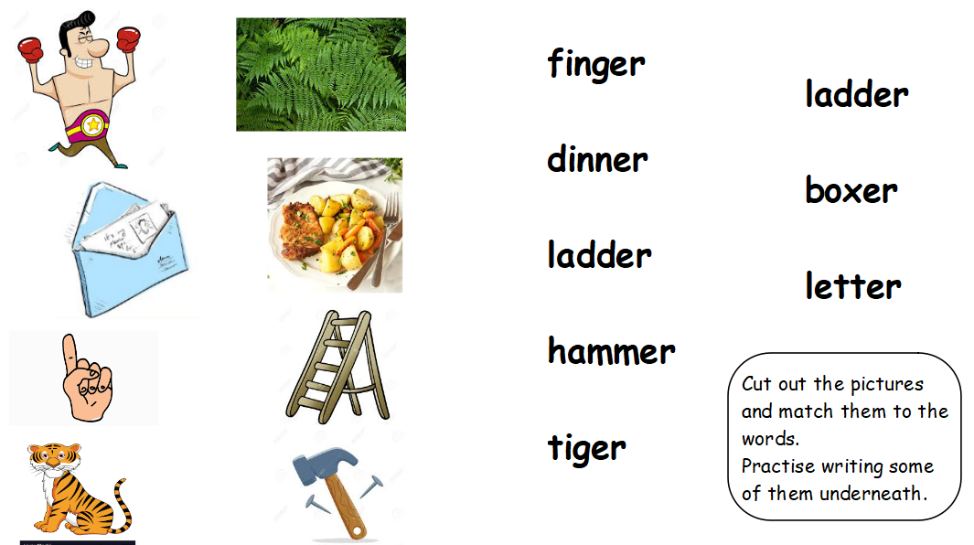
Option 1 – Phonics 07.01.21

